1. Введение

В наши дни достаточно популярна такая наука, как тайм-менеджмент, управление и распределение времени. Многим людям, многим фирмам этого не хватает.

Существуют системы, позволяющие создавать задания, но они по большей части являются узконаправленными, в том числе в сфере программирования.

Система, которая представлена в данном проекте, является максимально обобщенной и простой в использовании. Кроме того, система поддерживает разнообразные методы разбиения задач на подзадачи, предоставляет календарь, систему оповещений.

В результате данная система минимизирует потери по времени, гибко подстраивается под пользователя, позволяет строить удобный график для работы, планировать свое время.

2. Техническое задание

2.1. Общие сведения

2.1.1. Полное наименование системы

Широкофункциональный групповой планировщик задач.

2.1.2. Наименование разработчика и заказчика системы

Заказчик – Павлов И.Д.

Разработчик – Павлов И.Д.

2.1.3. Плановые сроки начала и окончания работы

Начало работы – 10.11.2013

Окончание работы – 31.05.2014

2.2. Назначение и цели создания

2.2.1. Назначение системы

Система нацелена на широкий список пользователей, но, однако, можно выделить несколько общих черт пользователей:

1) Это пользователи, которые желают эффективно распланировать свое время

2) Это люди, которые хотят упростить себе жизнь при помощи выполнения обычных повседневных задач группами.

Данная информационная система позволяет пользователям создавать задачи и распределять их между членами группы. Кроме того, пользователь может разбивать задачи на более мелкие, составлять гибкий график или расписание и получать уведомления о предстоящих запланированных мероприятиях. Так же в мобильных клиентах есть возможность геопозицирования в целях повышения эффективности командной работы.

2.2.2. Цель создания системы

Цели создания системы:

1) Увеличить эффективность использования времени пользователями системы.

2) Позволить более эффективно распределять задачи между людьми в группах

3) Максимально упростить создание групп для выполнения каких-либо задач и обсуждения каких-либо общих проблем.

2.3. Характеристика объекта автоматизации

Объектом автоматизации является процесс сотрудничества пользователей системы, который включает в себя:

- создание общих групп для решения каких-либо целей

- создание задач и разделение их на подзадачи

- возможность вести не только свой собственный, но еще и групповой календари

- распределение задач на нескольких пользователей с системой эффективного отслеживания статуса задачи

- геолокация пользователей группы с их позволения для упрощения поиска вариантов решения задач

- возможность уведомлений о событиях

- ведение статистики эффективности пользователей

2.4. Требования к системе

2.4.1. Требования к системе в целом

**2.4.1.1.Требования к структуре и функционированию системы**

**Функции подсистемы задач:**

Создание задач, заполнение их содержимого, разделение на более простые подзадачи

Разделение задач по типам

Поиск предполагаемо удобных мест для каких-либо плавающих задач

* Уведомление пользователя о задаче

**Функции подсистемы пользователей:**

* регистрация учетных записей пользователей
* возможность входа при помощи социальных сетей
* Просмотр текущих задач
* Задание телефонного номера  
  Поиск пользователей
* Поиск текущего положения пользователя

**Функции подсистемы календаря:**

Создание записей в календаре

Создание записей на основе задач

Задание типа уведомления

**Функции подсистемы групп:**

Создание групп из списка друзей пользователей

Задание задач определенным членам группы

Поиск оптимальных путей решения

**Функции подсистемы администрирования:**

Просмотр статистика использования сервиса

Создание общих для групп задач

Модерирование контента и пользователей

**2.4.1.2. Требования к численности и квалификации пользователей системы.**

**Формализация бизнес-ролей пользователей**

В системе можно выделить 3 группы пользователей:

Пользователи - лица, пользующиеся данной системой, которые зарегистрировались в ней

Незарегистрированные лица - пользователи, не прошедшие авторизацию в системе. Для них система представляется закрытой и доступен только рекламный режим системы.

Администраторы – обслуживающий персонал системы, лица ответственные поддержание её корректной работы.

**Требования к квалификации персонала**

Единственное требование к основным пользователям системы (пользователям и незарегистрированным пользователям) – базовые навыки работы с веб-приложениями в различных браузерах.

Администраторы системы должны обладать навыками администрирования баз данных, а также понимать основные принципы устройства системы.

**Требования к численности персонала**

Количество исполнителей, клиентов и незарегистрированных пользователей не ограничено, необходимое количество администраторов зависит от количество трех других групп пользователей системы.

**2.4.1.3. Требования к надежности**

Уровень надежности должен достигаться согласованным применением организационных, и программно-аппаратных средств.

Надежность системы определяется:

* Надежностью web-сервера;
* Надежностью СУБД.
* Созданием резервных копий БД.
* Договором с компанией, предоставляющей услуги SMS-рассылки.
* Квалификацией администраторов.

**2.4.1.4. Требования к эргономике и технической эстетике.**

Требования к эргономике и технической эстетике приведены в Приложении 1: «Интерфейсная часть. Человеко-машинное взаимодействие».

**2.4.1.5. Требования к защите информации от несанкционированного доступа.**

Все данные в системе являются конфиденциальными, кроме общей информации профиля пользователя, которую пользователю приходится заполнять самому. Эта информация общедоступна для упрощения поиска.

**2.4.1.6. Требования к патентной чистоте**

Патентная чистота  должна соблюдаться в соответствии с патентным законодательством Российской Федерации.

2.4.2. Требования к функциям, выполняемым системой.

На рис.3 графически представлены функции системы

A description...  
Рис. 3 Диаграмма вариантов использования системы.

**2.4.2.1. Спецификация прецедентов**

**а) Регистрация**

**Цель:** Зарегистрироваться в системе

**Участвующие актеры:** Незарегистрированный Пользователь

**Предусловие:** Отсутствует

**Поток событий:**

**Основной поток:**

        1) Незарегистрированный пользователь переходит в окно заполнения регистрационной формы.

        2) Незарегистрированный пользователь заполняет поля данными

        3) Незарегистрированный пользователь подтверждает ввод данных

        4) Пользователь заходит в свою электронную почту

        5) Пользователь нажимает на ссылку в пришедшем ему от системы письме и тем самым подтверждает свою учетную запись.

**Альтернативный поток:**

    1а) Незарегистрированный пользователь выбирает “Вход при помощи социальных сетей”

        1а1) Незарегистрированный пользователь выбирает социальную сеть

        1а2) Незарегистрированный пользователь подтверждает свои учетные данные

**б) Авторизация**

**Цель:** Войти в систему под имеющимся аккаунтом

**Участвующие актеры:** Пользователь

**Предусловие:** Отсутствует

**Поток событий:**

**Основной поток:**

        1) Пользователь переходит в окно входа

        2) Пользователь вводит свой логин(электронную почту) и пароль

        3) Пользователь подтверждает ввод данных

**Альтернативный поток:**

        1а) Пользователь выбирает “Вход при помощи социальных сетей”

            1а1) Пользователь выбирает социальную сеть

            1а2) Пользователь подтверждает вход

**в) Изменение личных данных**

**Цель:** Изменить личные данные пользователя

**Участвующие актеры:** Пользователь

**Предусловие:** Пользователь должен быть авторизован.

**Поток событий:**

**Основной поток:**

        1) Пользователь нажимает в панели навигации кнопку со своим именем

        2) Пользователь изменяет текстовые поля с данными

        3) Пользователь подтверждает изменение данных

**г) Поиск друзей**

**Цель:** Добавить знакомых пользователю пользователей в список друзей для возможности их добавления к группам

**Участвующие актеры:** Пользователь

**Предусловие:** Пользователь должен быть авторизован. У пользователей должны быть заполнены личные данные.

**Поток событий:**

**Основной поток:**

        1) Пользователь нажимает пиктограмму с изображением человека

        2) Пользователь нажимает кнопку “Добавить друга”

        3) Пользователь вводит нужные ему контактные данные

4) Пользователь подтверждает ввод данных и поиск

5) Пользователь выбирает из полученного списка знакомого человека и нажимает кнопку “Добавить”

**Альтернативный поток:**

**д) Разбиение задач на более простые**

**Цель:** Декомпозиция задач для упрощения ее решения

**Участвующие актеры:** Пользователь

**Предусловие:** Пользователь должен быть авторизован и должен иметь хотя бы одну созданную им задачу.

**Поток событий:**

**Основной поток:**

        1) Пользователь нажимает на раздел “Задачи”.

        2) Пользователь выбирает персональную задачу, нуждающуюся в декомпозиции и кликает “Разделить”.

        3) Пользователь указывает количество подзадач, их название и описание

        4) Пользователь подтверждает ввод

**Альтернативный поток:**

        2а) Пользователь выбирает групповую задачу, нуждающуюся в декомпозиции и кликает “Разделить”.

        3а) Пользователь указывает количество подзадач, их название, описание и тех пользователей из группы, кому назначены задачи.

**е) Создание записи в календаре**

**Цель:** Добавление записи со временем в календарь

**Участвующие актеры:** Пользователь

**Предусловие:** Пользователь должен быть авторизован

**Поток событий:**

**Основной поток:**

1) Пользователь выбирает раздел “Календарь”

2) Пользователь нажимает кнопку “Добавить запись”

3) Пользователь заполняет форму, вводя данные для определения записи

4) Пользователь подтверждает ввод данных

**Альтернативный поток:**

        3а) Пользователь привязывает запись к задаче

**ж) Создание групповых задач**

**Цель:** Создание задачи для группы

**Участвующие актеры:** Пользователь

**Предусловие:** Пользователь должен быть авторизован и должен состоять в какой-нибудь группе.

**Поток событий:**

**Основной поток:**

        1) Пользователь выбирает раздел “Задачи”.

        2) Пользователь видит список персональных и групповых задач с указанием групп. Нажимает кнопку “Добавить новую задачу для группы”, находящуюся рядом с названием каждой группы.

        3) Пользователь заполняет форму и указывает данные, необходимые для определения задачи

        4) Пользователь подтверждает ввод данных

**Альтернативный поток:**

        1а) Пользователь выбирает раздел “Группы”.

        2а) Пользователь видит список групп, в которых он участвует. Он нажимает кнопку “Добавить новую задачу для группы”, находящуюся рядом с названием каждой группы.

**з) Создание персональных задач**

**Цель:** Создание задачи для себя

**Участвующие актеры:** Пользователь

**Предусловие:** Пользователь должен был авторизован

**Поток событий:**

**Основной поток:**

        1) Пользователь нажимает на раздел “Задачи”.

        2) Пользователь нажимает кнопку “Добавить задачу”.

        3) Пользователь заполняет форму и указывает данные, необходимые для определения задачи

        4) Пользователь подтверждает ввод

**и) Создание групп из друзей**

**Цель:** Создать группу для обсуждения и решения совместных задач

**Участвующие актеры:** Пользователь

**Предусловие:** Пользователь должен быть авторизован и должен иметь друзей в системе.

**Поток событий:**

**Основной поток:**

        1) Пользователь выбирает раздел “Группы”.

        2) Пользователь нажимает кнопку “Создать новую группу”

        3) Пользователь отмечает приглашаемых пользователей для группы галочками, указывает название группы

        4) Пользователь подтверждает ввод данных

**к) Прикрепление задачи за пользователями**

**Цель:** Прикрепить задачу к конкретному пользователю группы

**Участвующие актеры:** Пользователь

**Предусловие:** Пользователь должен быть авторизован.

**Поток событий:**

**Основной поток:**

        1) Пользователь выбирает раздел “Группы”.

        2) Пользователь выбирает нужную группу.

        3) Пользователь нажимает кнопку “Редактировать” у конкретной задачи

        4) Пользователь указывает нужного пользователя для задачи

        5) Пользователь подтверждает ввод данных.

**л) Просмотр статистики**

**Цель:** Просмотреть статистику использования системы.

**Участвующие актеры:** Администратор

**Предусловие:** Администратор должен быть авторизован

**Поток событий:**

**Основной поток:**

        1) Администратор выбирает на панели управления раздел “Статистика”

        2) Администратор выбирает период для получения статистики

        3) Администратор получает необходимую ему статистику.

**м) Модерирование контента и пользователей**

**Цель:** Удалить из систему нежелательную информацию

**Участвующие актеры:** Администратор

**Предусловие:** Администратор должен быть авторизован

**Поток событий:**

**Основной поток:**

        1) Администратор выбирает на панели управления раздел “Модерация”.

        2) Администратор видит журнал системы.

        3) Администратор добавляет какие-нибудь фильтры

        4) Администратор подтверждает ввод фильтров

2.4.3. Требования к видам обеспечения

**2.4.3.1.Требования к математическому обеспечению.**

Требования к математическому обеспечению отсутствуют.

**2.4.3.2.Требования к информационному обеспечению.**

**2.4.3.2.1. К составу, структуре и способам организации данных**

Все данные пользователей хранятся в БД.

**2.4.3.2.2. К применению систем управления базами данных**

В качестве системы управления БД используется Sqlite 3.

**2.4.3.3. Требования к лингвистическому обеспечению системы.**

Все модули системы написаны на языках, поддерживаемых платформой Ruby.

**2.4.3.4. Требования к программному обеспечению**

Рекомендуемое системное программное обеспечение сервера:

* ОС:         OC Linux.
* Сервер БД:     Sqlite 3+
* Сервер:     Ruby Webrick или ruby thin.

Рекомендуемое системное программное обеспечение клиента – ОС Windows 7.

**2.4.4. Требования к аппаратному обеспечению.**

Минимальная конфигурация аппаратных средств для клиента:

* Процессор с тактовой частотой 1 ГГц и выше;
* Рекомендуемый объем ОЗУ — 1 ГБ и более (минимально допустимый объем — 512     МБ);
* Клавиатура и мышь;
* Монитор разрешение 800/600 или больше;
* Наличие подключения к сети интернет со скоростью не менее 64 Кбит/с.

На этапе запуска проекта аппаратная конфигурация сервера может совпадать с конфигурацией клиента, однако, с ростом количества пользователей системы требования к аппаратному обеспечению сервера будут возрастать.

2.5. Состав и содержание работ по созданию системы

|  |  |  |  |
| --- | --- | --- | --- |
| **Наименование этапа** | **Содержание работ** | **Результаты** | **Сроки выполнения** |
| **Техническое задание** | * Анализ предметной области; * Выявление и анализ требований и ограничений; * Модель анализа; * Документирование требований; * Модель проектирования; * Разработка структуры базы данных; | * Бизнес-требования к разрабатываемой системе; * Диаграмма вариантов использования; * Спецификации основных прецедентов; * Согласованное с заказчиком техническое задание; * Концептуальная модель базы данных; | 10.11.2013 –  15.11.2013 |
| **Технорабочий проект** | * Разработка и реализация базы данных * Разработка и реализация подсистемы страниц исполнителей * Разработка и реализация подсистемы страниц клиентов * Разработка и реализация механизма тендеров * Разработка и реализация подсистемы поиска * Разработка и реализация подсистемы взаимодействия клиентов и исполнителей * Тестирование  и отладка системы * Документирование системы * Подготовка к защите курсовой работы. | * Общее описание системы; * Описание информационного обеспечения; * Описание программного обеспечения; * Описание комплекса технических средств; * Инструкция по эксплуатации системы; * Релиз программного продукта; * Оформленная курсовая работа, презентация, доклад. | 16.11.2013 –  24.12.2013 |

2.6. Порядок контроля и приемки системы

Система проходит испытания на базе заказчика. По окончании испытаний оформляется акт приемки.

2.7. Требования к составу и содержанию работ по подготовке объекта автоматизации к вводу системы в эксплуатацию

При подготовке системы к вводу в опытную эксплуатацию требуется произвести:

* + 1. установку на сервере заказчика системного ПО и БД;

2.8. Требования к документированию

Документирование системы осуществляется в соответствии с ГОСТ 34.201-89 (Виды, комплектность и обозначение документов при создании автоматизированных систем).

Комплект документации по разработанной системе должен включать:

* + 1. Общее описание системы;
    2. Описание информационного обеспечения;
    3. Описание программного обеспечения;
    4. Описание комплекса технических средств;
    5. Инструкцию по эксплуатации системы.

3. Технорабочий проект

3.1 Общее описание системы

3.1.1 Описание системы

Работающую систему можно разделить на три подсистемы — Компьютер пользователя, веб-сервер и сервер БД.

Веб-сервер и сервер БД работают на ОС Linux, но, теоретически, возможна работа на ОС Windows.  
Клиент использует любую ОС с современным браузером.

На веб-сервере хранятся классы, представления, настройки для сайта.

На сервере БД развернута необходимая СУБД.

Веб-сервер и Сервер БД связываются посредством глобальной сети.

Веб-сервер и клиент связаны так же посредством глобальной сети.

A description...

Рис. 3 Диаграмма компонентов

3.2 Описание информационного обеспечения

Концептуальная модель базы данных представлена на рисунке 4:

A description...

Рис. 4 Концептуальная модель предметной области

Физическая модель базы данных представлена на рисунке 5:

A description...

Рис. 5 Физическая модель базы данных

3.3 Описание программного обеспечения

3.3.1 Структура программного обеспечения

Структура программного обеспечения на уровне исходных кодов представляет собой два блока — исполняющий скрипт сервера и набор представлений.

3.3.2 Требования к системному программному обеспечению

На сервере приложения должна быть установлена ОС Linux и Ruby 1.9.2+, на сервере баз данных должна быть установлена ОС Linux и Sqlite 3+, на стороне клиента необходима любая сетевая ОС с современным браузером.

3.3.3 Описание программного обеспечения

Структура классов системы не может быть четко определена архитектурным шаблоном. Существуют классы бизнес-объектов, которых можно определить как модели, так как они выполняют непосредственную работу с БД, а также общий класс, обрабатывающий полученные данные и подготавливающий их к отображению на клиенте. Ближе всего строение классов находится к архитектурному шаблону MVP (Model-View-Presenter).

Классы моделей формируются в соответствии с архитектурным шаблоном ActiveRecord (шаблон объектно-реляционного отображения) и являются объектными представлениями таблиц базы данных. Графы таблиц отображаются на поля классов, а строки - на экземпляры. Любые изменения объектов модели соответственно отображаются в базе данных, изменения в базе данных аналогично отображаются в объектах модели.

Рис. 6 Диаграмма классов

3.3.4 Реализация основных функций

Диаграмма последовательности для варианта использования «Создание группы» представлена на рисунке 7.

A description...

Рис. 7 Диаграмма последовательности для варианта использования «Регистрация учетной записи организации».

Диаграмма последовательности для функции «Создание задачи» представлена на Рис. 8

A description...

Рис. 8 Диаграмма последовательностей для варианта использования «Разместить проект на тендер».

3.4 Описание технического обеспечения

3.4.1 Структура комплекса технических средств

Структура комплекса технических средств описана в разделе 3.1.1.

3.4.2 Минимальные требования к техническому обеспечению

Минимальная конфигурация аппаратных средств для клиента:

* Процессор с тактовой частотой 1 ГГц и выше;
* Рекомендуемый объем ОЗУ — 1 ГБ и более (минимально допустимый объем — 512     МБ);
* Клавиатура и мышь;
* Монитор разрешение 800/600 или больше;
* Наличие подключения к сети интернет со скоростью не менее 64 Кбит/с.

Минимальная конфигурация аппаратных средств для сервера приложений и сервера баз данных:

1. Процессор с тактовой частотой 2,5 ГГц и выше;
2. Рекомендуемый объем ОЗУ — 3 ГБ;
3. Наличие подключения к сети интернет со скоростью 1 Мбит/с.

3.4.3 Рекомендуемые требования к техническому обеспечению

Рекомендуемая конфигурация аппаратных средств для клиента:

1. Процессор с тактовой частотой 1,5 ГГц;
2. Рекомендуемый объем ОЗУ — 1 ГБ;
3. Клавиатура и мышь;
4. Монитор с разрешением 1280/720;
5. Видеокарта.
6. Наличие подключения к сети интернет со скоростью 2 Мбит/с.

Рекомендуемые требования к техническому обеспечению сервера приложений и сервера баз данных зависят от количества пользователей, зарегистрированных в системе. С ростом числа пользователей возрастают требования к скорости интернет-соединения, объему оперативной памяти и мощности процессоров для серверов приложений и баз данных, а также к объему дискового пространства для сервера БД.

3.5 Описание методического обеспечения

Описание методического обеспечения указано в разделе «Руководство пользователя».

4. Руководство пользователя

4.1 Введение

Данная информационная система позволяет пользователям создавать группы, добавлять друзей, создавать задания, выполнять их, разбивать задания на более простые.

4.2 Необходимая комплектация

4.2.1 WEB-сервер

В качестве WEB-сервера может использоваться или gem thin или gem webrick.

4.2.2 Сервер БД

В качестве сервера баз данных может использоваться Sqlite 3+.

4.2.3 Аппаратное обеспечение

Необходимое аппаратное обеспечение указано в пункте 3.4.2 «Минимальные требования к техническому обеспечению».

4.3 Руководство по использованию системы

4.3.1 Регистрация

Для того, чтобы приступить к процессу регистрации необходимо выбрать пункт «Регистрация» на навигационной панели.

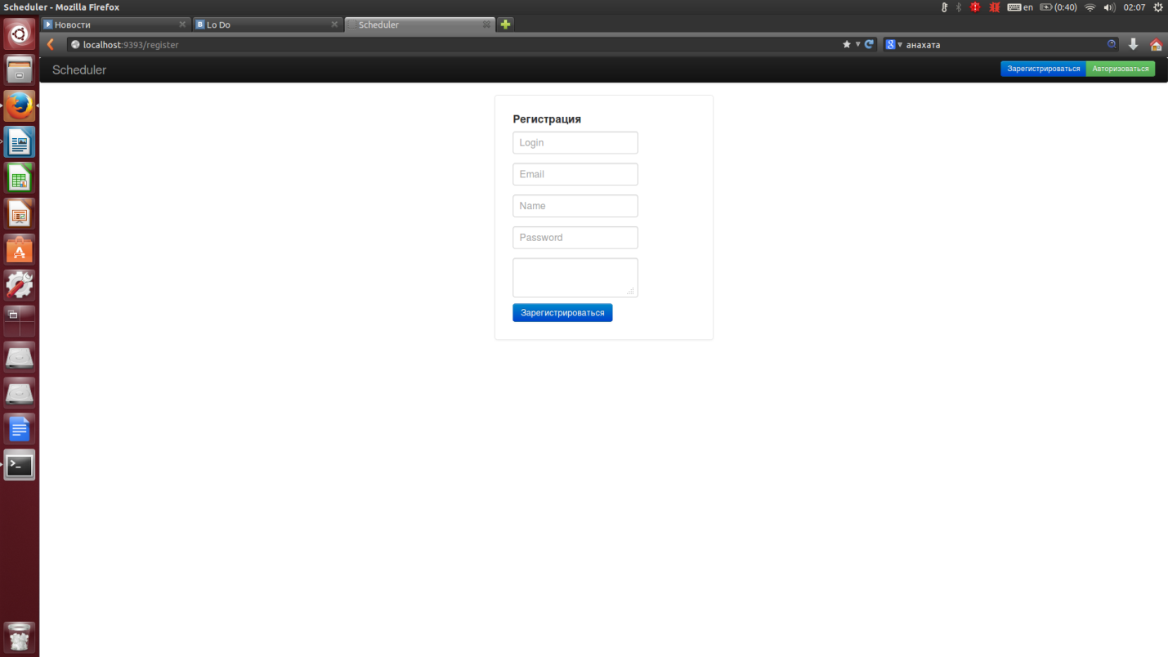

Рис. 10 Окно с регистрацией

Затем открывается форма, в которую нужно просто ввести данные(рисунок 10). Необходимо заполнить все поля формы. Для завершения регистрации нужно нажать кнопку «Подтвердить», после чего пользователь будет зарегистрирован в системе.

4.3.2 Авторизация

Форма для авторизации доступна при нажатии кнопки «Авторизация» на навигационной панели.

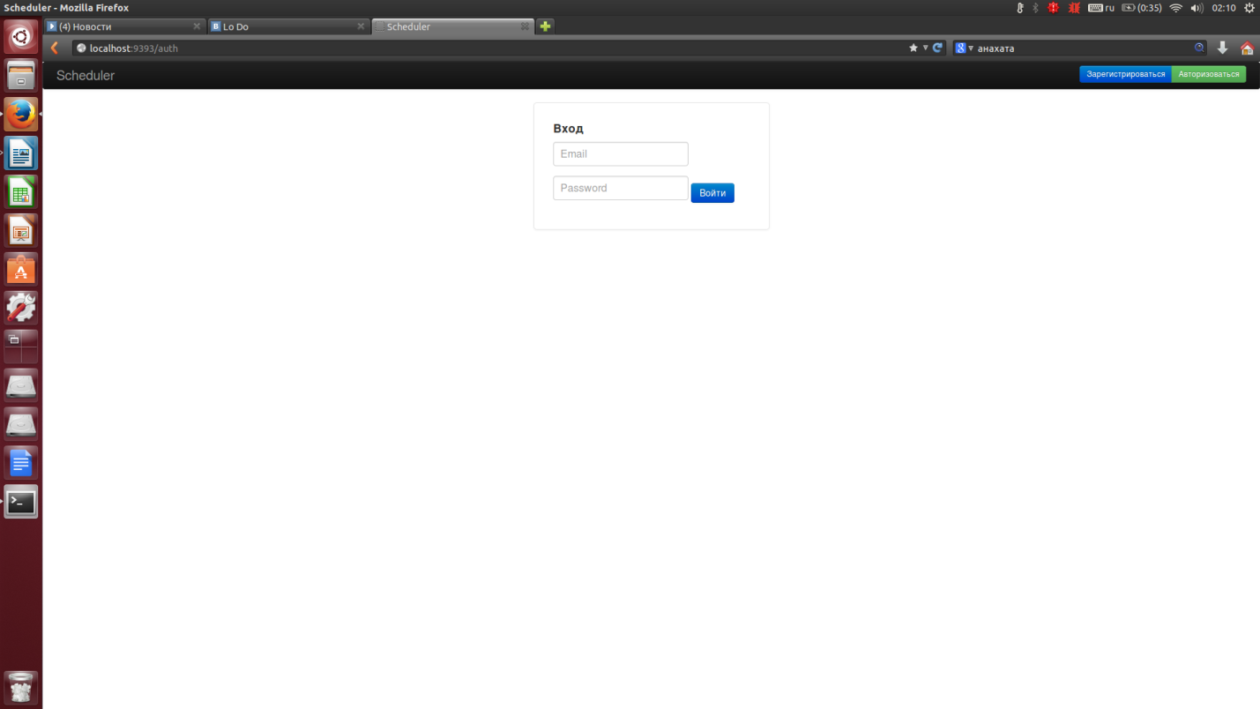

Рис.11 Окно авторизации

Необходимо корректно ввести email и пароль в эту форму и нажать кнопку «Войти» (рисунок 11).

4.3.3 Поиск друзей

Для осуществления поиска пользователей, которые могут быть вашими друзьями, достаточно нажать на кнопку «Друзья» в навигационной панели.

Система загрузит список ваших друзей. Чтобы добавить нового — нажмите на кнопку «Добавить». Выведется список всех пользователей, из которых вы выбираете необходимого и нажимаете «Добавить» (рисунок 12).

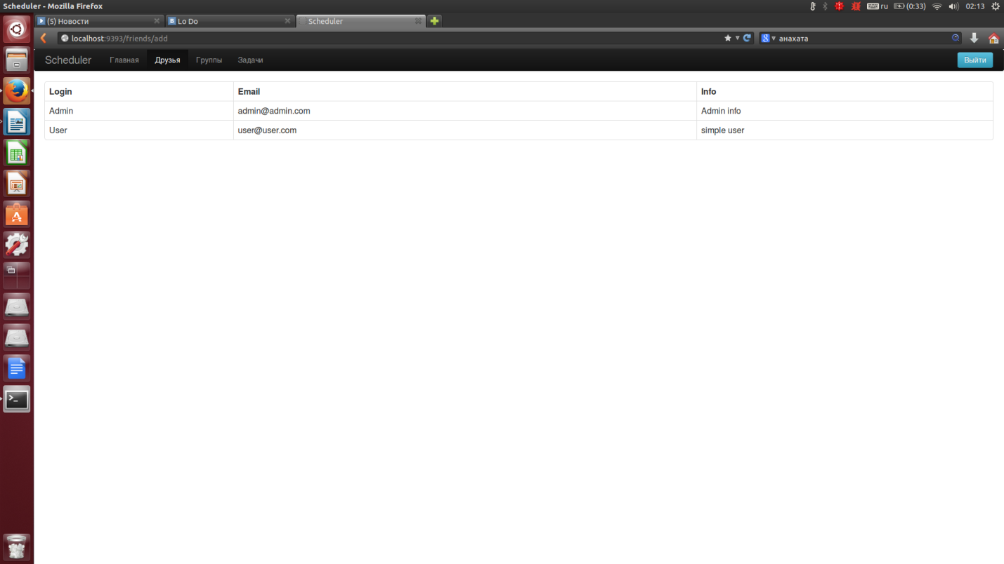

Рис. 12 Добавление друзей

4.3.4 Создание группы

Для создания новой группы надо нажать на навигационной панели на кнопку «Группы». Затем в открывшемся окне нажать кнопку «Создать новую группу». Заполните поля, указав название группы и выбрав друзей для добавления в группу. Затем нажмите «Создать» (рисунок 13).

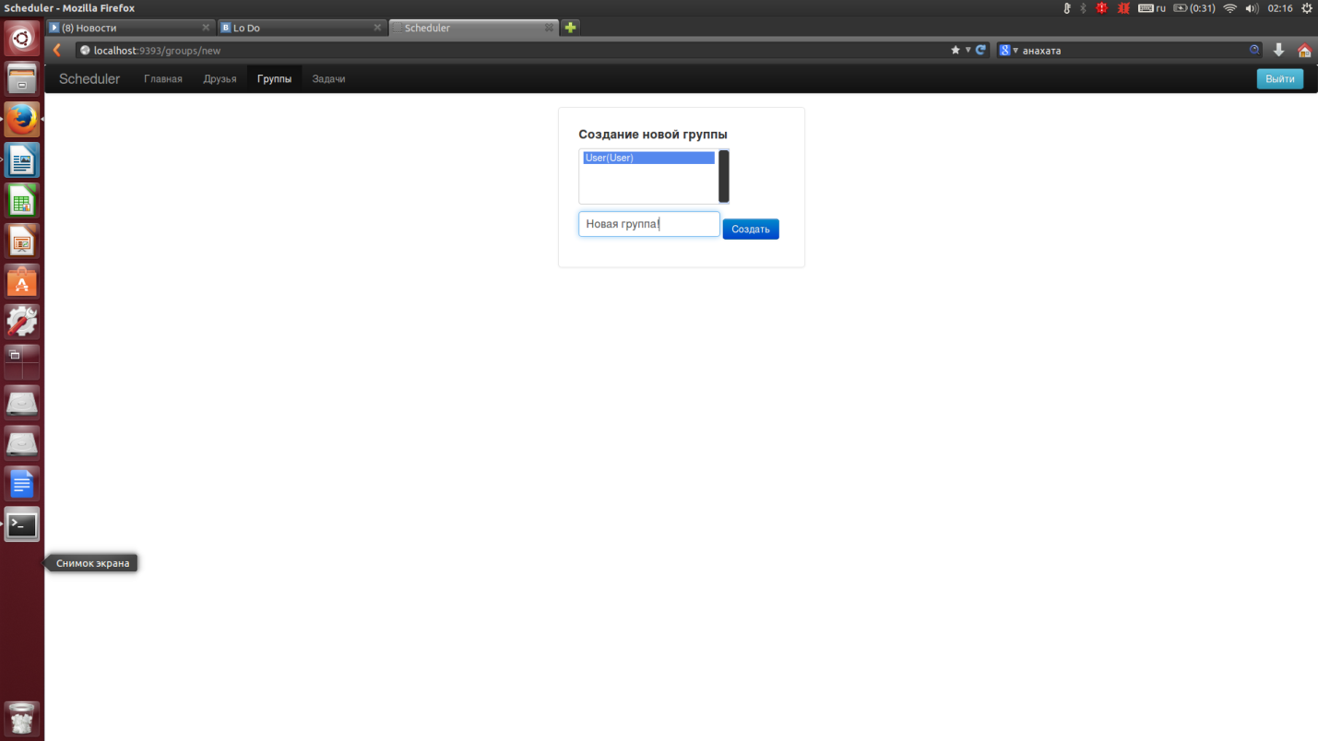

Рис. 13 Создание группы

4.3.5 Создание задания

Для того, чтобы создать задачу, необходимо авторизоваться в системе и нажать на кнопку «Задания». Затем нужно нажать «Добавить».

Откроется форма создания задачи.  
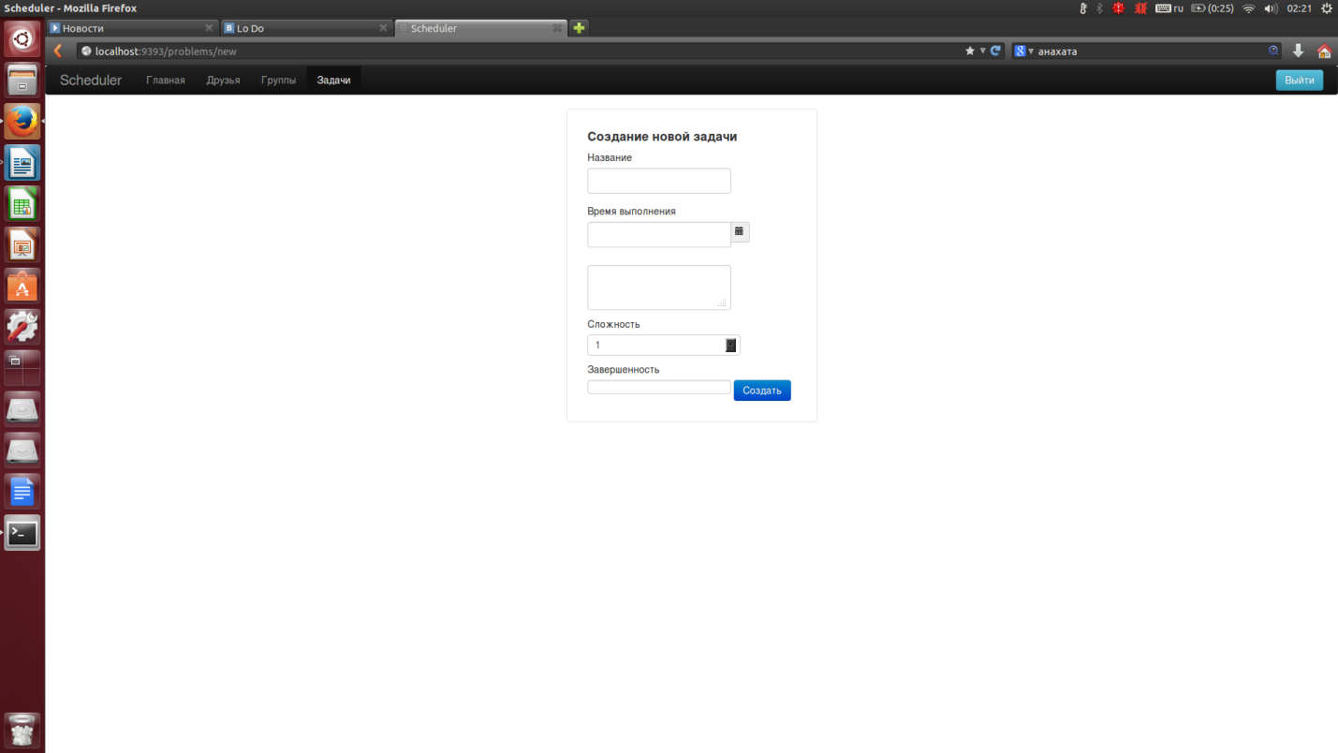

Рис. 14 Создание задания

Нужно заполнить форму и нажать «Создать»(рисунок 14).

5. Тестирование

5.1 Функциональное тестирование

|  |  |  |  |  |
| --- | --- | --- | --- | --- |
| **№** | Функция | Шаги теста  Альтернативные шаги | Ожидаемые результаты | Реальн. рез-ты |
| 1 | Регистрация нового клиента | 1. ввод корректной информации во все регистрационные поля | Сообщение об успешной регистрации | ✓ |
| 1. заполнить все регистрационные поля корректными данными, поле «Имя» оставить пустым. | Вывод сообщения об ошибке ввода, цветовое выделение поля «Имя». | ✓ |
| 1. заполнить все регистрационные поля корректными данными, в поле «Имя» ввести значение, уже имеющееся в системе. | Вывод сообщения об ошибке ввода, цветовое выделение поля «Имя». | ✓ |
| 1. заполнить все регистрационные поля корректными данными, в поле «Электронная почта» ввести некорректное значение (например,1111) | Вывод сообщения об ошибке ввода, цветовое выделение поля «Электронная почта». | ✓ |
| 2 | Авторизация в системе | 1. ввести корректные логин и пароль. | Авторизация в системе и вывод сообщения об успешной авторизации | ✓ |
| 1. ввести некорректные логин и пароль. | Вывод сообщения об ошибке авторизации | ✓ |
| 1. нажать клавишу ввод, оставив поля «Логин» и «Пароль» пустыми. | Вывод сообщения об ошибке авторизации | ✓ |
| 3 | Создание новой задачи | 1. ввести корректные данные | Успешное создании задачи, переход в список задач | ✓ |
| 1. заполнить все регистрационные поля корректными данными, выбрать дату начала позднее даты конца. | Вывод сообщения об ошибке, выделение полей «Дата окончания» и «Дата начала». | ✓ |
| 4 | Изменение статуса задачи | 1. Ввести все данные корректно. | Изменение статуса задачи и отображение ее. | ✓ |
| 1. ввести в поле для ввода прогресса значение, большее, чем 100. | Отображение сообщения об ошибке. | ✓ |
| 1. ввести в поле для ввода прогресса отрицательную сумму. | Отображение сообщения об ошибке. | ✓ |

5.1 Тестирование интерфейса

* 1. 5.1.1 Окна
* При проектировании было учтено, что пользователи будут работать при различном разрешении и размере монитора.

1. Заголовки

* Заголовки краткие и адекватные содержимому окна.

1. Дизайн окна

* В структуре окна четко прослеживается деление на заголовок, информационные и управляющие элементы.
* Информация в окне адекватно сгруппирована (связанные элементы объединены в группы).
* Управляющие кнопки расположены вверху в ряд (в одну строку).
* В оформлении использованы не более 5 сочетаемых цветов.
  1. 5.1.2 Управляющие элементы

1. Командные кнопки

* Кнопки имеют краткие и понятные названия.
* На каждой странице используется не более 6 кнопок.
* Кнопки, выполняющие идентичные функции, имеют одинаковые названия.

1. Кнопки выбора (Radio Buttons)

* Каждой задаче соответствует кнопка выбора.
* Нет состояния, когда ни одна кнопка не выбрана.

1. Текстовые поля ввода (Text или Textarea)

* Высота всех текстовых полей в окне одинакова.
* Текстовые поля на формах выровнены по левому краю.
* Длина поля не меньше длины вводимых в него данных.

6. Заключение

Разработана система «Scheduler», позволяющая её пользователям достичь следующих целей:

- Планировать свое время

- Разделять задачи на подзадачи

- Создавать группы для решения задач